南安市昌财实验中学规范用语用字制度
一、成立语言文字规范化工作领导小组
组 长：陈海泉
副组长：叶鹏海
成 员：吴标准、陈江海、黄莹芳、曾一舫
领导小组职责
1．制定学校语言文字规范化工作实施方案并组织实施；
2．协调校内各部门，共同做好语言文字工作；
3．不定期召开专题会议，及时研究和解决语言文字工作方案在实施过程中出现的各种问题。
二、在校园内大力推广普通话，推行规范汉字
（一）大力推广普通话
“普通话是校园语言，教学语言。”学校教职工、全体学生，在校园内、教学中、会议上、广播节目主持和各种教育活动中都应使用普通话。为此，必须做好以下工作：
1．开展全员培训，努力提高教职工普通话使用水平。
2．把普通话水平作为教师业务考核的基本标准之一。教师在课堂教学、教学交流活动和组织学生参加的师生活动中都应讲普通话。
3．教师要在教学中加强对学生普通话水平的培训。
(二)大力推行规范汉字
推行规范汉字是学校教育教学工作的基本职责，对正确传承汉字文化和实现顺畅交流都有着重要的意义，全体师生在书面表达中都要使用规范汉字。
1．全体师生在教学、学习、生活中使用汉字、标点符号、汉语拼音等，都要执行《现代汉语通用字表》、《标点符号用法》、《汉语拼音方案》和《汉语拼音正词法基本规则》，不写繁体字、异体字，减少错别字。
2．教师教案、板书、试卷、作业批改、评语书写等书面表达，都要使用规范汉字；学校名称、牌匾、印章、公文、标语、指示牌、板报、校报、宣传材料、网站用字，都要使用规范汉字。
3．禁止使用下列不规范字:繁体字 (教学需要除外)；已经淘汰的异形字和旧字形；已经废止的《第二次汉字简化方案（草案）》中的简化字；生造的简体字；错别字。
4．教师在教学中要注意及时纠正学生不规范用字现象；语文教师要积极组织学生开展作文、书法等竞赛活动，提高学生使用规范汉字的水平；班主任和语文教师要指导学生搞好班级文化建设，办好班级黑板报，充分发挥班级文化在推行规范汉字方面的作用；全体师生都要积极参与检查、纠正学校黑板报、宣传栏、校园内、学校周边的不规范用字现象。
三、大力开展以语言文字为主题的活动
1．营造宣传氛围。办公室负责制作、张贴宣传标语；教科室负责在全校范围内营造“讲普通话，写规范字”的强势宣传氛围。
2．开展多种活动。多层次、多方位，采用多种形式，开展各种活动。在教师中以教研组为单位，组织各类书法比赛、朗诵会、演讲赛等活动；在学生中以年级组为单位，组织抢答、书法等比赛活动。通过形式多样、丰富多彩的活动掀起“说普通话，写规范字”的热潮。 学校各部门、全体师生要积极行动起来，相互支持配合，确保我校语言文字工作取得新进展，使我校语言文字工作再上新台阶。
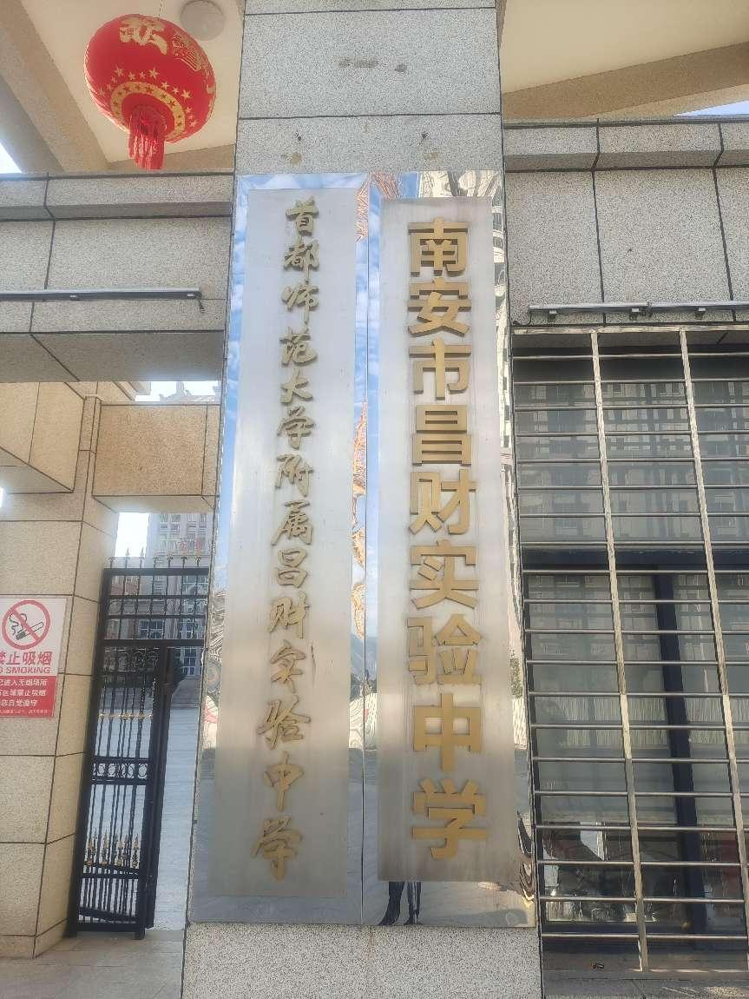

拍摄于校门口的校名

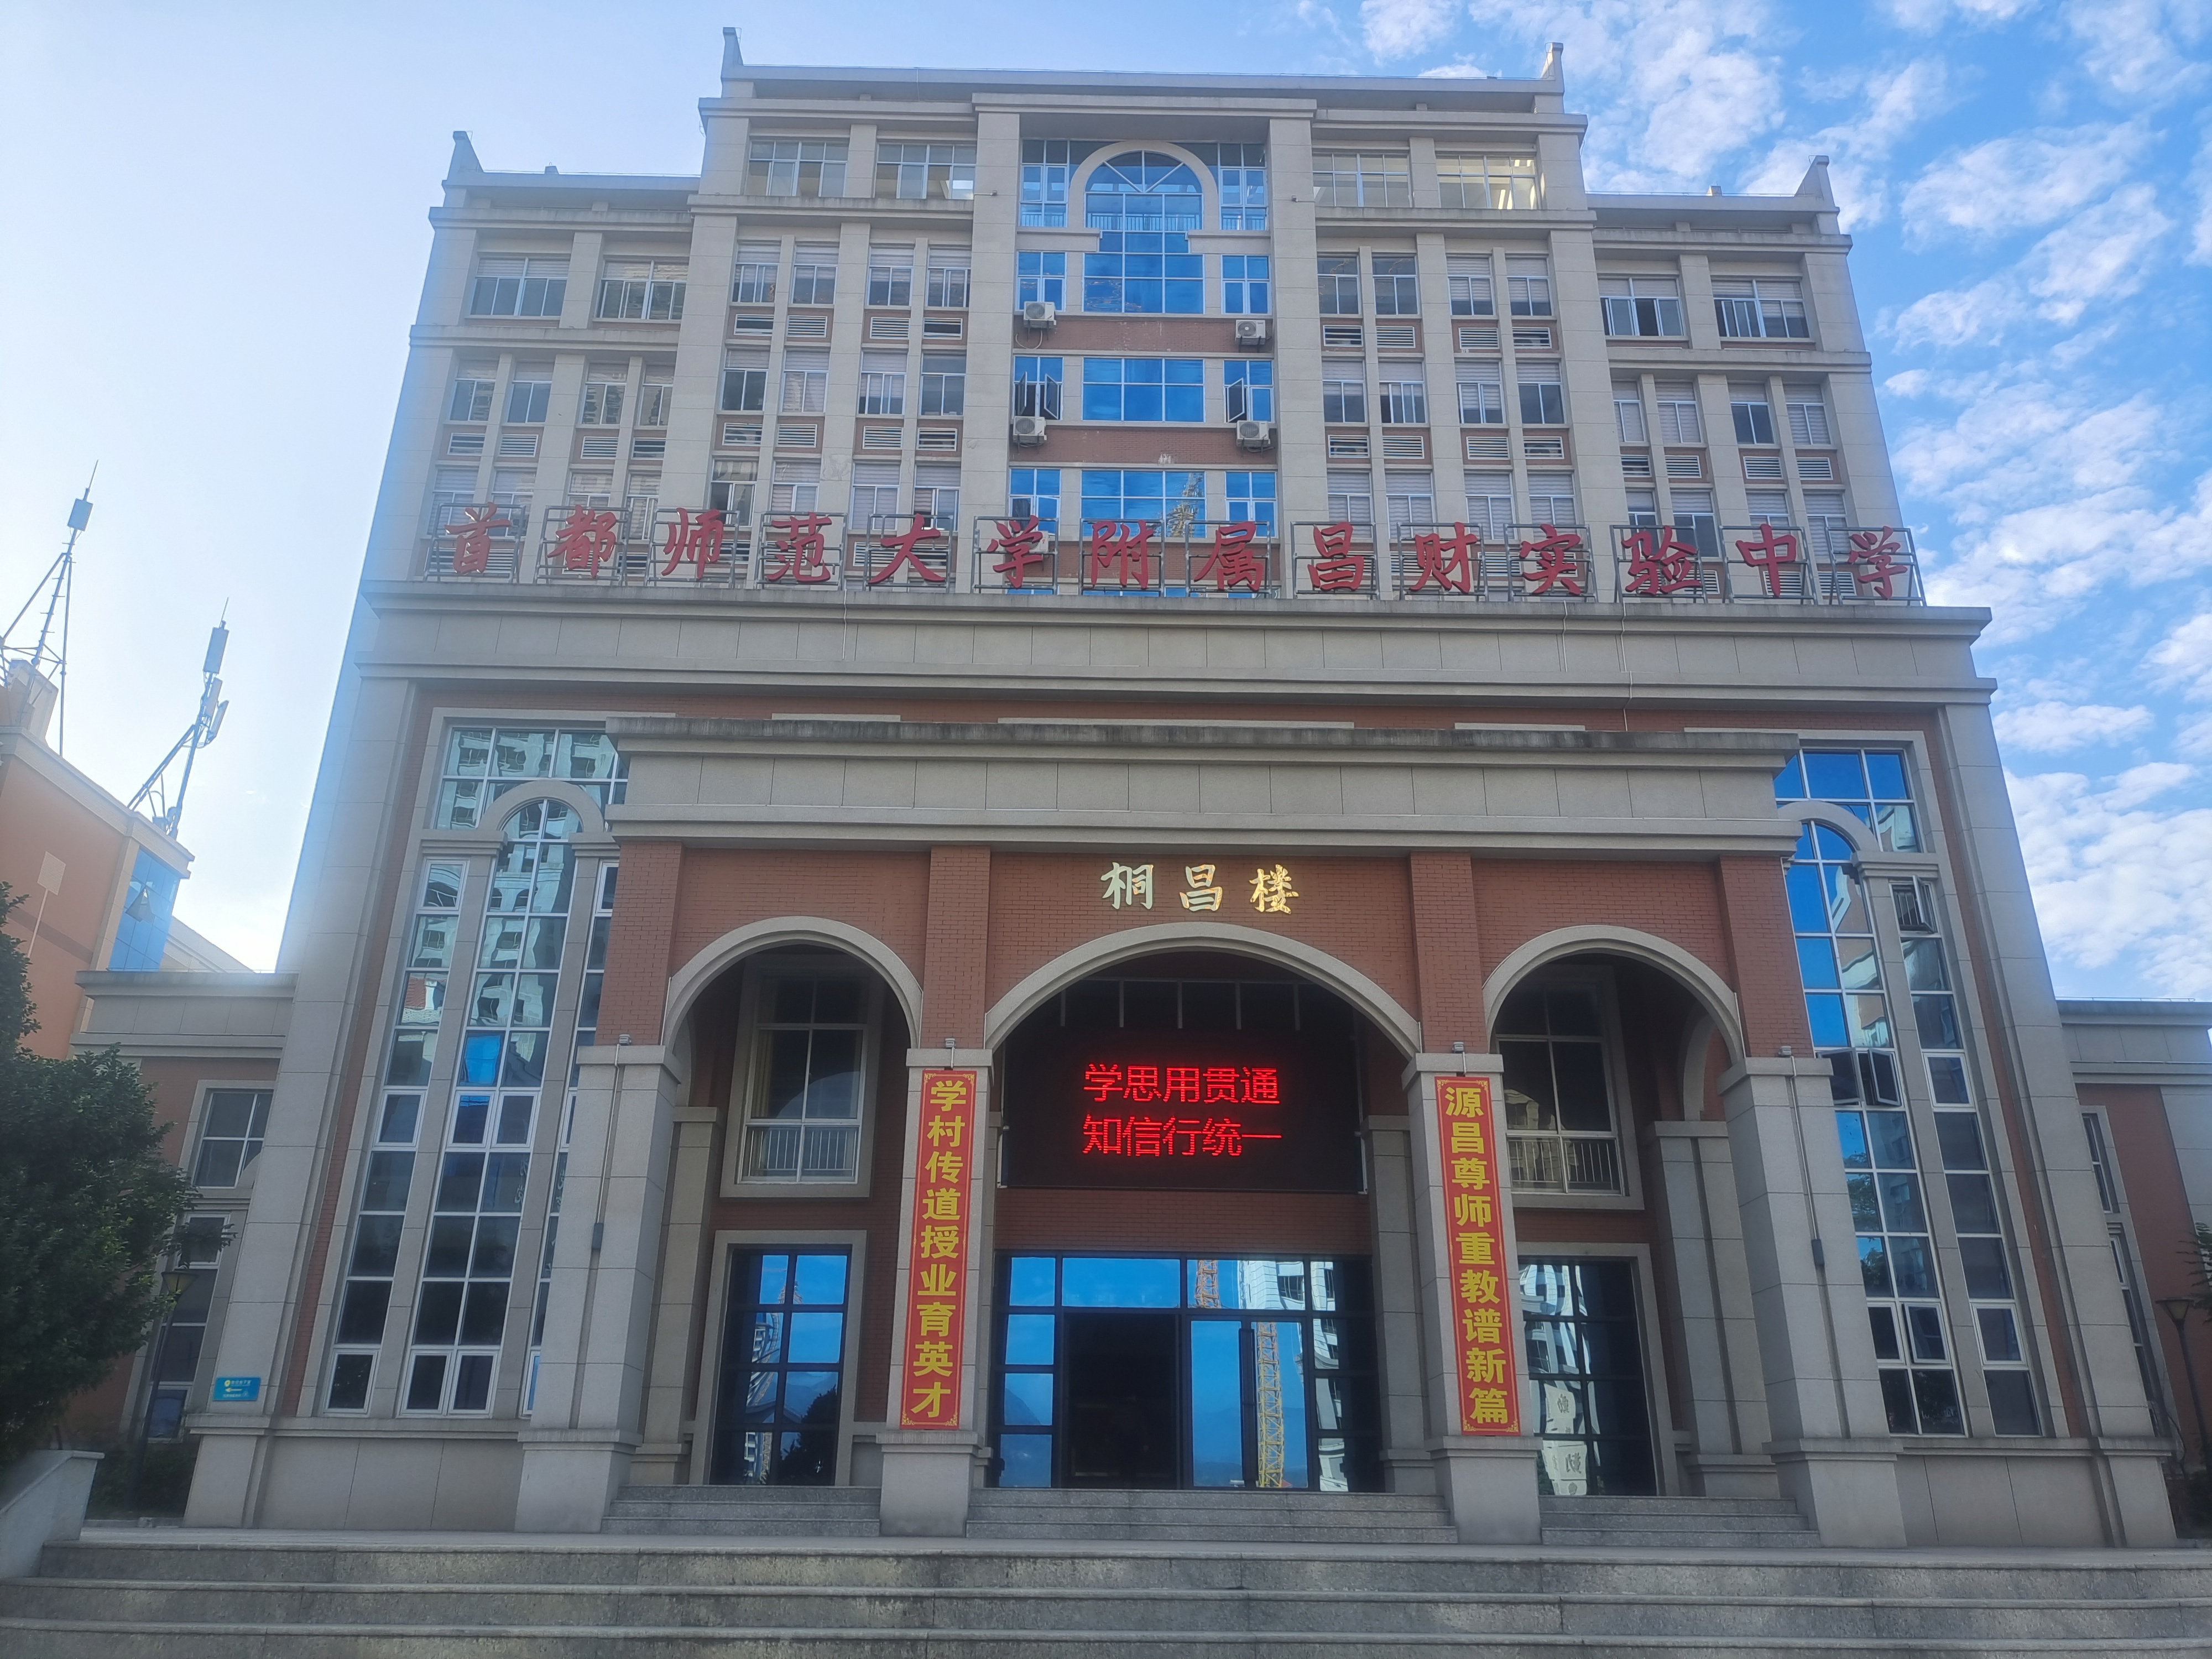
行政大楼
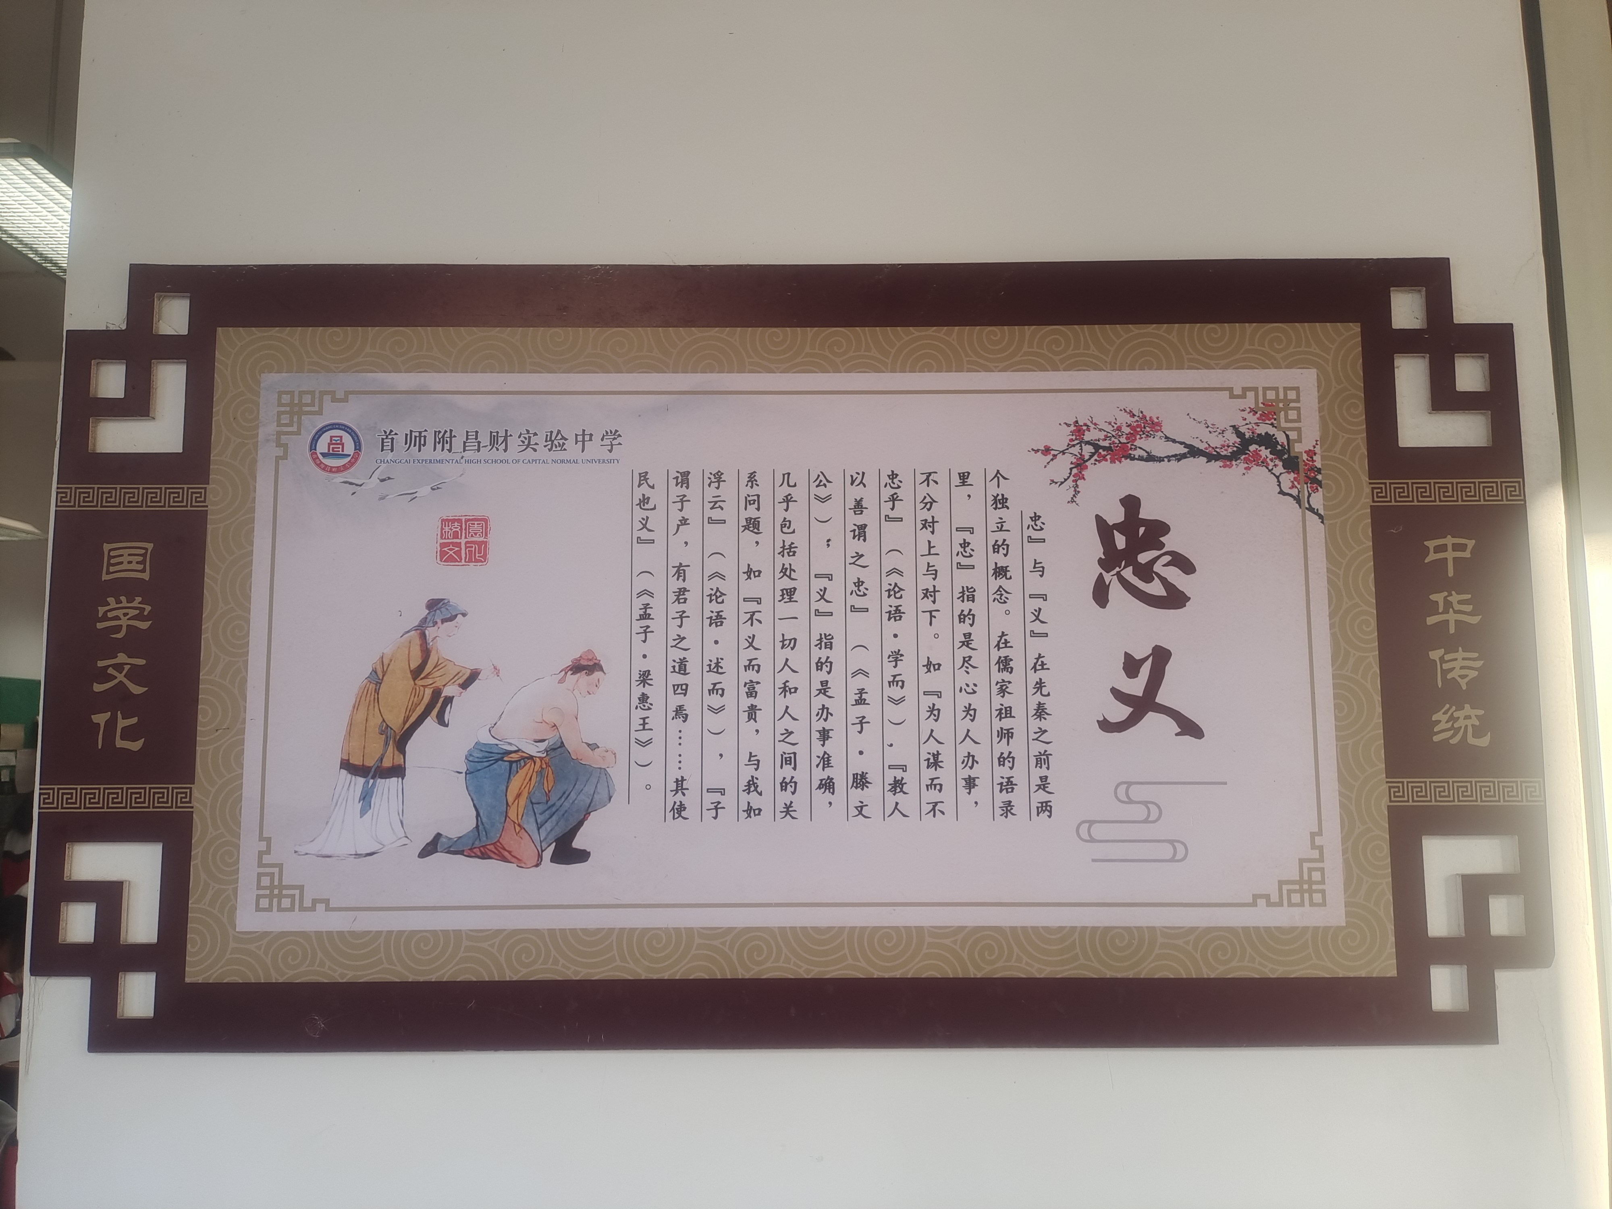
拍摄于教学楼一号楼301教室前的墙壁上的励志标语
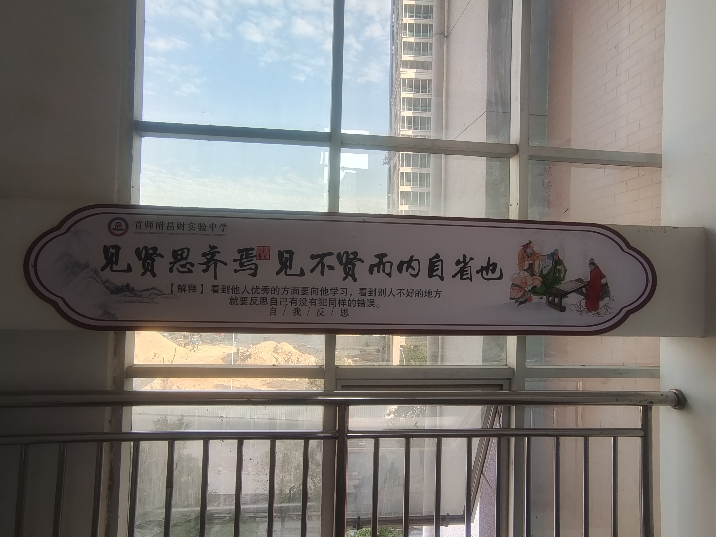
拍摄于教学楼一号楼楼梯墙壁上的励志标语
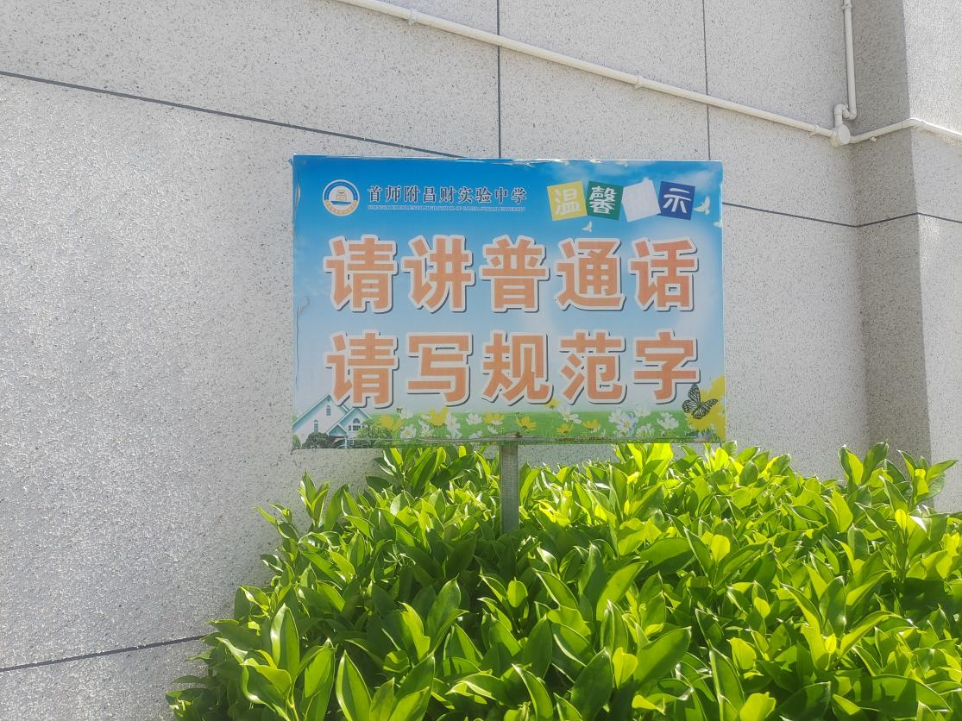
2023年10月30日在昌财实验中学教学楼1号楼拍摄“请讲普通话、请写规范字”宣传标语
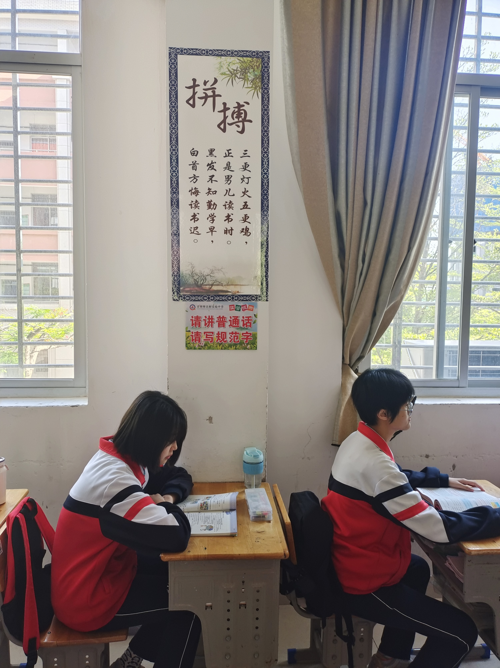
2023年10月20日在初一年五班教室拍摄的“请讲普通话、请写规范字”宣传标语

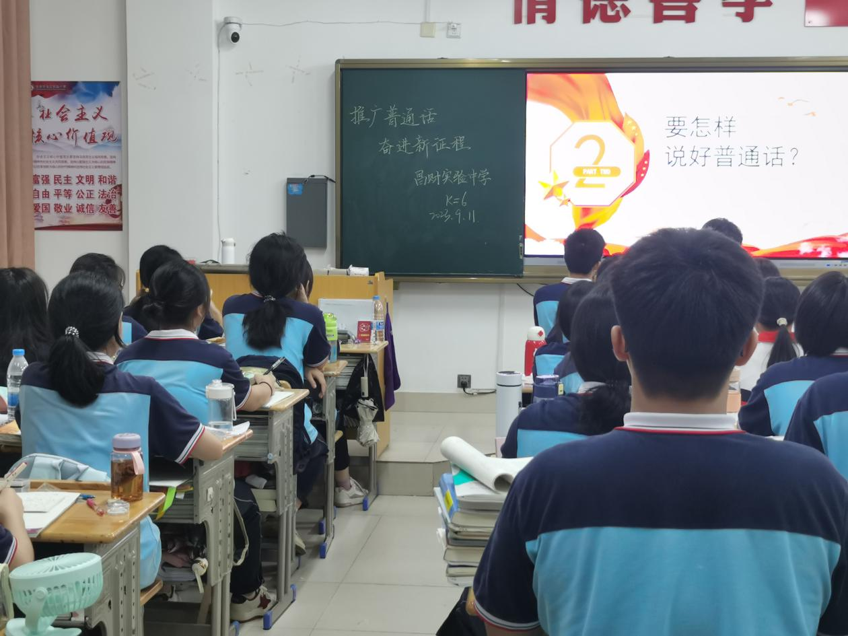
2023年9月11日高二年6班推广普通话主题班会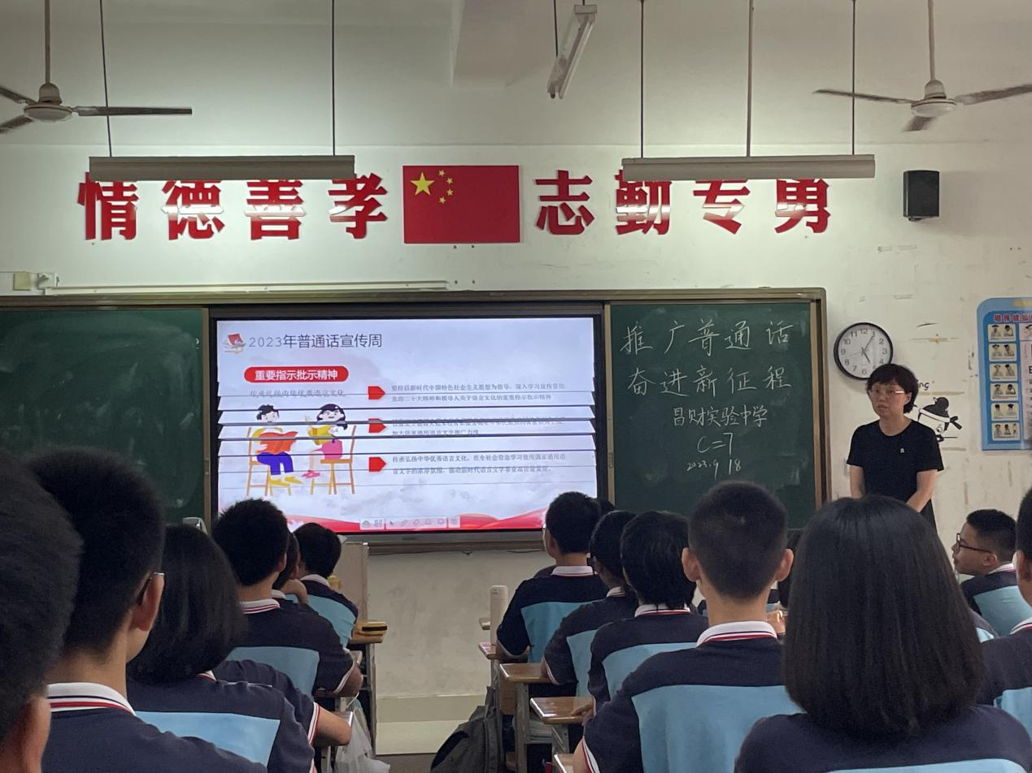

2023年9月11日初二年7班推广普通话主题班会

